Nội dung môn Lý 9 – HK1_2021 - 2022
Tuần 14. Bài 16: NAM CHÂM ĐIỆN VÀ MỘT SỐ ỨNG DỤNG CỦA NAM CHÂM
- Mô tả được TN về sự nhiễm từ của sắt, thép.
- Giải thích được vì sao người ta dùng lõi sắt non để chế tạo nam châm điện.
- Nêu được 2 cách làm tăng lực từ của nam châm điện tác dụng lên 1 vật.
- Nêu được nguyên tắc hoạt động của loa điện, tác dụng của nam châm trong rơ le điện từ, ...
- Kể tên được 1 số ứng dụng của nam châm trong đời sống và kĩ thuật.
Mục tiêu:
Nội dung ghi chép

I. SỰ NHIỄM TỪ CỦA SẮT, THÉP:

II. BIỆN PHÁP LÀM TĂNG LỰC TỪ CỦA NAM CHÂM ĐIỆN:
Kết luận:
Có thể làm tăng lực từ của nam châm điện tác dụng lên một vật bằng cách tăng cường độ dòng điện chạy qua các vòng dây hoặc tăng số vòng dây của ống dây.
III. ỨNG DỤNG CỦA NAM CHÂM:
1. Nam châm nâng: dùng nam châm vĩnh cửu, nam châm nâng.
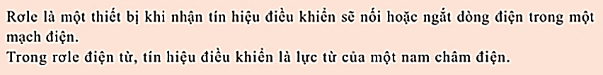
2. Rơle điện từ

Bài tập về nhà:
Thực hiện các bài tập trong sách trang 113, 114, 115.

